DOCUMENTO DE VISÃO

- Sistema de clínica odontológica

Título: | SIGO – Sistema Integrado de Gestão Odontológica
Coordenador do Projeto: | Guilherme Dias Batista
E-mail: | 202402972091@alunos.ibmec.edu.br

- RESPONSÁVEL PELO DOCUMENTO
Guilherme Dias e Hugo Farias

FINALIDADE DESTE DOCUMENTO

A finalidade deste documento é coletar, analisar e definir as necessidades e características de alto nível do SIGO – Sistema Integrado de Gestão Odontológica. O sistema busca atender às necessidades dos profissionais da clínica, bem como melhorar a experiência dos pacientes, por meio de funcionalidades de atendimento, gestão financeira, controle de procedimentos e geração de relatórios.

JUSTIFICATIVA DO PROJETO
O sistema SIGO visa proporcionar à CLÍNICA uma ferramenta moderna e integrada que permita otimizar a organização dos atendimentos odontológicos, facilitar o acompanhamento dos tratamentos dos pacientes, melhorar o controle financeiro e possibilitar uma gestão mais eficiente dos serviços prestados.
Com a digitalização dos processos, espera-se reduzir retrabalho, melhorar o tempo de resposta ao paciente, manter o histórico clínico de forma segura e confiável e ampliar o controle sobre os recebimentos e inadimplências.

OBJETIVO(S)
- Desenvolver a primeira versão do sistema de gestão para clínica odontológica; Facilitar o controle e o dimensionamento das turmas dos eventos;
- Permitir o cadastro e o gerenciamento de pacientes e procedimentos;
- Facilitar o agendamento de consultas e o planejamento de tratamentos;
- Controlar pagamentos, gerar faturas e aplicar políticas promocionais;
- Emitir relatórios gerenciais e estatísticos sobre atendimentos e finanças;
- Registrar o histórico clínico dos pacientes de forma organizada.

NÃO-OBJETIVO(S)
- Não é objetivo do projeto a intervenção, alteração, correção ou customização de qualquer outro sistema da clínica;
- O sistema não se destina a realizar diagnósticos automáticos;
- Interface com outros sistemas da clínica;

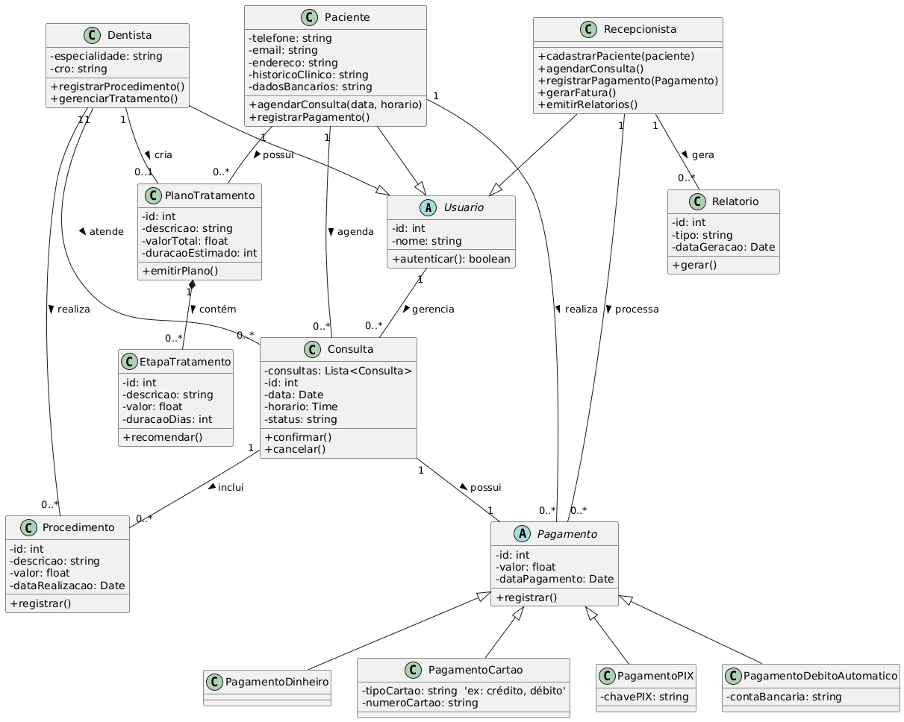

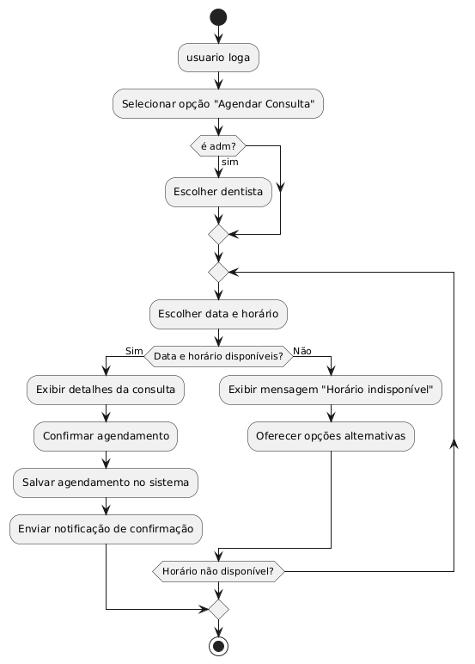
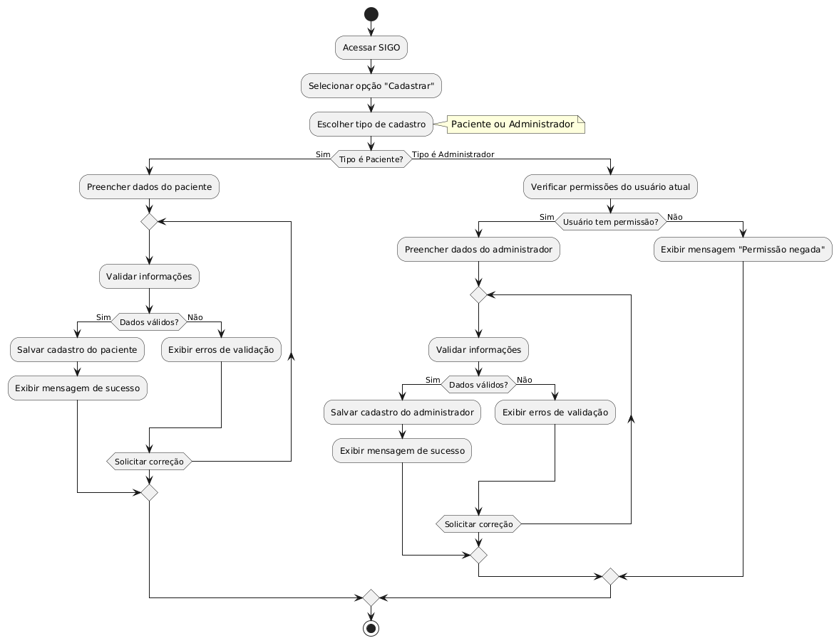

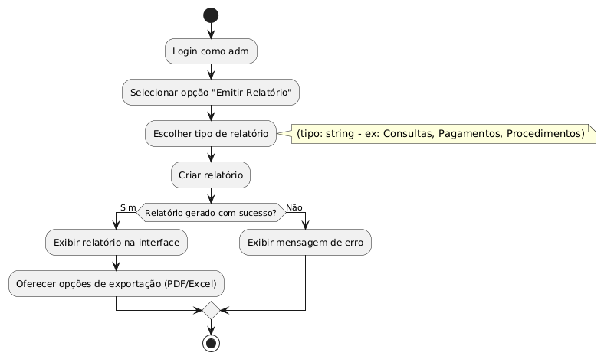
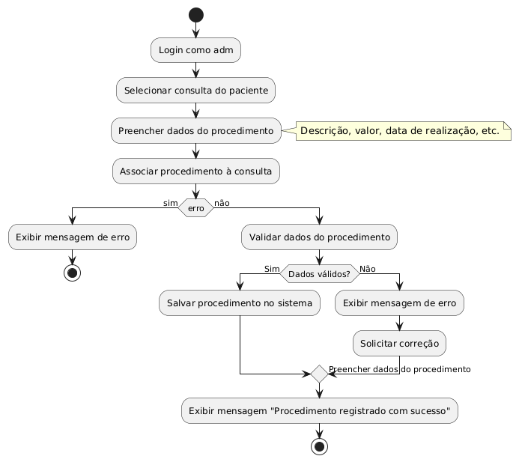
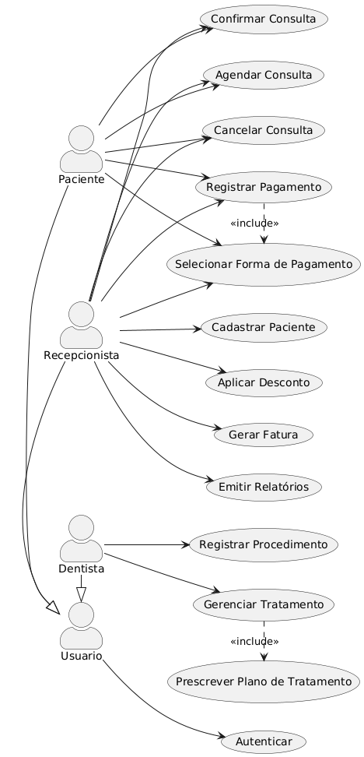

DESCRIÇÕES DOS ENVOLVIDOS E DOS USUÁRIOS
  - Resumo dos Envolvidos (Não Usuários)

Nome | Descrição | Responsabilidades
Analista de Suporte | Responsável pelo ambiente e suporte (apoio) à instalação e configuração das versões do sistema. | - Garantir o funcionamento adequado do ambiente de desenvolvimento, homologação e implantação de sistemas.
Equipe de Desenvolvimento | Analistas e programadores da EMPRESA envolvidos no projeto | -Garantir a entrega de artefatos (release e documentação) conforme cronogramas pré- estabelecidos;  -Garantir a qualidade dos produtos entregues;  -Treinar o usuário no sistema desenvolvido.
Presidente clínico | Responsável pelo respaldo do projeto | -Assegurar a viabilidade do projeto

  - Resumo dos Usuários

Nome | Descrição | Responsabilidades | Envolvido
Dentista | Profissional que realiza os atendimentos | - Registrar consultas, recomendar tratamentos, registrar procedimentos | -
Recepcionista | Responsável pelo primeiro contato com o paciente | - Agendar consultas, cadastrar pacientes, emitir faturas | -

  - Principais Necessidades dos Usuários ou dos Envolvidos

Necessidade | Prioridade | Preocupações | Solução Atual | Soluções Propostas
Cadastrar pacientes | Alta | Capacidade de armazenar usuários | Incluir histórico clínico e dados bancários | Tela de cadastro e manutenção de pacientes
Agendar consultas | Alta |  | Evitar conflitos de horário e melhorar organização da agenda | Módulo de agendamento com agenda interativa
Registrar procedimentos | Alta |  | Associar ao paciente e ao tipo de serviço realizado | Tela específica para cada tipo de procedimento

Controlar pagamentos | Alta |  | Diversas formas de pagamento, registro de recebimento | Tela de pagamento com múltiplas opções (dinheiro, débito, crédito, fatura)
Emitir plano de tratamento | Alta |  | Informar ao paciente os procedimentos, valores e prazos | Geração automática com base nas recomendações do dentista
Emitir relatórios gerenciais | Média |  | Visão geral do fluxo de caixa e da quantidade de atendimentos | Relatórios de produção, financeiro e inadimplência

VISÃO GERAL DO PRODUTO

Perspectiva do Produto
O projeto SIGO visa criar um sistema novo e moderno para cadastro e controle dos consultas e atendimentos feitos pela clínica, possibilitando a emissão de relatórios estatísticos que avaliem os atendimentos. O produto final – sistema SIGO – é independente e auto-suficiente, porém, seus dados são dependentes dos dados cadastrais dos servidores da Secretaria.

Licenciamento e Instalação
Nenhum requisito de licenciamento ou instalação foi identificado.

PRINCIPAIS FUNÇÕES DO PRODUTO
Manter Paciente - Cadastro e atualização de informações dos pacientes, incluindo dados pessoais, contatos, dados bancários (opcional) e histórico clínico. Manter Etapa – consiste na capacidade do sistema em realizar operações de persistência sobre a etapa.
Agendar Consulta: Interface para agendamento de consultas com visualização de agenda por dentista, data e horário. Possibilidade de confirmação e cancelamento.

Registrar Procedimento: Registro dos procedimentos realizados, incluindo:
• Avaliação
• Profilaxia (limpeza)
• Restaurações (obturação, canal)
• Ortodontia
• Implantes dentários
• Clareamento dental
Recomendar Tratamento - Registro das recomendações de tratamento feitas pelo dentista, com base na avaliação.
Emitir Plano de Tratamento - Geração de plano com etapas recomendadas, previsão de valores e duração estimada.
Controlar Pagamentos - Registro dos pagamentos efetuados, parcial ou integral, incluindo métodos aceitos:
- Dinheiro
- Cartão de débito
- Cartão de crédito
- Débito automático (para pacientes cadastrados
- Pix
Emitir Fatura - Emissão de faturas mensais para pacientes cadastrados, com histórico de serviços, vencimento e total devido.
Cadastrar Dados Bancários - Cadastro de banco, agência e conta para pacientes que optarem por débito automático.
Aplicar Descontos - Aplicação de políticas promocionais ou descontos definidos pela clínica para serviços específicos.
Emitir Relatórios - Geração de relatórios administrativos e clínicos:
- Relatório de atendimentos por período ou profissional
- Relatório financeiro
- Relatório de inadimplência
- Estatísticas por tipo de procedimento

PREMISSAS
Disponibilidade da plataforma tecnológica definida no item 7.3 antes da implantação do sistema.
Envolvimento e comprometimento de todos stakeholders que participam do projeto. Uso de ferramentas apropriadas para desenvolvimento do Projeto.

RESTRIÇÕES
Não se aplica.

REQUISITOS REGULAMENTARES E ESTATUTÁRIOS
Não se aplica.

OUTROS REQUISITOS DO PRODUTO

Padrões Aplicáveis
Serão seguidos os padrões constantes no “Guia para projetos ágeis” que é uma parte do “Processo para desenvolvimento de projetos orientados a objeto da EMPRESA”. Assim, toda a documentação gerada será baseada nestes padrões vigentes em 07/2009. O padrão de comunicação aplicável é o TCP/IP, enquanto a plataforma padrão do cliente é Windows ou qualquer outro SO que atenda à plataforma tecnológica descrita no item 7.3.

Requisitos de Outros Sistemas
Nenhum requisito relativo a outro sistema foi identificado.

Requisitos de Desempenho
Nenhum requisito de desempenho foi identificado.

Requisitos Ambientais
Nenhum requisito de ambiente foi identificado.

REQUISITOS DA DOCUMENTAÇÃO

Manual do Usuário
O manual do usuário será entregue no formato pdf com explicações que visem facilitar a utilização do sistema, servindo como um manual de referência.

Ajuda On-line
Não será feito.

Guias de Instalação e de Configuração, e Arquivo Leiame
Não será feito.

REQUISITOS NÃO FUNCIONAIS

Usabilidade
O sistema será implementado de forma a oferecer ao usuário mecanismos de navegação e interfaces suficientemente amigáveis, capazes de:
    - Reduzir o esforço necessário para habilitar o usuário na operação do sistema;
    - Facilitar o aprendizado dos conceitos e operações do sistema;
    - Otimizar o tempo de execução das tarefas;
    - Conduzir o usuário por uma seqüência lógica de etapas inerentes aos processos de negócio;
    - Reproduzir a inteligência do negócio através de interfaces intuitivas e auto- explicativas.

Características da interface:
    - Web;

    - Sempre que possível utilizar elementos gráficos para o acionamento de funções no lugar de comandos textuais;
    - Utilização de conceitos e a terminologia do próprio negócio nos elementos de interface.

Confiabilidade
Falhas nesse sistema não são aspectos críticos. Possuirá as seguintes características:
    - Disponibilidade - O sistema estará disponível 24 horas por dias, todos os dias da semana.
    - Tolerância a falhas - Serão adotados os padrões de tolerância a falhas da Secretaria.
    - Autenticidade - A autenticidade será feita através do Sistema de Controle e Acesso da Secretaria. Deverá prover o controle de funcionalidades de acordo com o perfil do usuário, definido pela gerência de Informática.

Performance
A performance deve ser prioridade no desenvolvimento do sistema primando pelas mais eficientes técnicas de programação e utilização dos recursos utilizados.

Suportabilidade e Manutenibilidade
As características referentes à suportabilidade e manutenibilidade do sistema são:
    - Reutilização – A utilização de componentes permite um alto grau de reutilização.
    - Modificabilidade (modificar e adaptar) – Utilização de padrões de desenvolvimento e projeto (design pattern) para toda a aplicação.
    - Testabilidade (facilidade de testar quando são feitas alterações) - Aplicações usarão recursos de testes unitários e de integração.
Modularização otimizada - Particionamento em camadas e componentização.

Segurança
A segurança – login e controle de acesso – do SIGO será feita pelo portal da clínica e de acordo com as políticas de segurança da clínica.

PRIORIDADE DA NECESSIDADE
- PRIORIDADE Alta – Trata-se de uma necessidade com ampla cobertura da arquitetura e/ou que representa uma funcionalidade imprescindível e prioritária para o usuário final.
- PRIORIDADE Média – Trata-se de uma necessidade que não é tão relevante para o bom funcionamento do trabalho do usuário, mas que ocorre com frequência significativa (alta repetitividade).

- PRIORIDADE Baixa – Trata-se de uma necessidade que não é relevante para o bom funcionamento do trabalho do usuário e que ocorre com pouca frequência (baixa repetitividade).

